Анализ объёма лёгких (FEV)

Введение
В данном проекте анализируется зависимость объёма лёгких (FEV) от возраста у курящих и некурящих детей на основе данных Tager и соавторов (1979).

Материал и методы
Использованы данные о 15 детях (возраст от 6 до 20 лет). Для анализа применялась линейная регрессия. Графики построены с помощью библиотеки ggplot2.

Результаты

Таблица данных
head(fev_data)
## Age FEV Smoker
## 1 6 1.2 Некурящие
## 2 7 1.4 Некурящие
## 3 8 1.6 Некурящие
## 4 9 1.8 Некурящие
## 5 10 2.0 Некурящие
## 6 11 2.2 Некурящие

График зависимости FEV от возраста
ggplot(fev_data, aes(x = Age, y = FEV, color = Smoker)) +
geom_point(size = 3) +
geom_smooth(method = "lm", se = FALSE) +
labs(title = "Зависимость объёма лёгких от возраста",
x = "Возраст (годы)",
y = "Объём лёгких (литры)",
color = "Курение")
## `geom_smooth()` using formula = 'y ~ x'
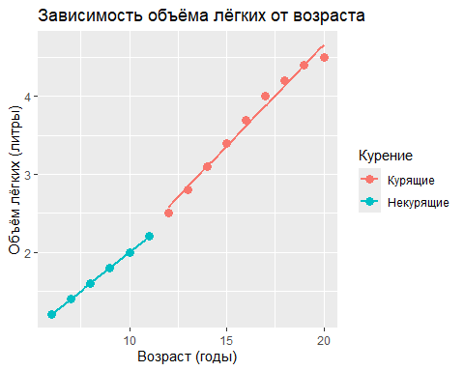

Регрессионные модели

Для некурящих:
model_non <- lm(FEV ~ Age, data = subset(fev_data, Smoker == "Некурящие"))
summary(model_non)
## Warning in summary.lm(model_non): слишком хорошая подгонка: summary может быть
## бессмысленным
##
## Call:
## lm(formula = FEV ~ Age, data = subset(fev_data, Smoker == "Некурящие"))
##
## Residuals:
## 1 2 3 4 5 6
## -1.550e-16 8.434e-17 1.574e-16 3.416e-17 -1.029e-16 -1.798e-17
##
## Coefficients:
## Estimate Std. Error t value Pr(>|t|)
## (Intercept) -1.450e-15 2.702e-16 -5.368e+00 0.00582 **
## Age 2.000e-01 3.116e-17 6.418e+15 < 2e-16 ***
## ---
## Signif. codes: 0 '***' 0.001 '**' 0.01 '*' 0.05 '.' 0.1 ' ' 1
##
## Residual standard error: 1.304e-16 on 4 degrees of freedom
## Multiple R-squared: 1, Adjusted R-squared: 1
## F-statistic: 4.119e+31 on 1 and 4 DF, p-value: < 2.2e-16

Для курящих:
model_curr <- lm(FEV ~ Age, data = subset(fev_data, Smoker == "Курящие"))
summary(model_curr)
##
## Call:
## lm(formula = FEV ~ Age, data = subset(fev_data, Smoker == "Курящие"))
##
## Residuals:
## Min 1Q Median 3Q Max
## -0.162222 -0.042222 -0.002222 0.057778 0.117778
##
## Coefficients:
## Estimate Std. Error t value Pr(>|t|)
## (Intercept) -0.53778 0.19299 -2.787 0.027 *
## Age 0.26000 0.01191 21.834 1.07e-07 ***
## ---
## Signif. codes: 0 '***' 0.001 '**' 0.01 '*' 0.05 '.' 0.1 ' ' 1
##
## Residual standard error: 0.09224 on 7 degrees of freedom
## Multiple R-squared: 0.9855, Adjusted R-squared: 0.9835
## F-statistic: 476.7 on 1 and 7 DF, p-value: 1.067e-07

Обсуждение
Результаты показывают, что объём лёгких увеличивается с возрастом. Коэффициенты регрессии позволяют сравнить скорость роста FEV в двух группах.

Литература
Tager, I. B., Weiss, S. T., Rosner, B., & Speizer, F. E. (1979). Effect of parental cigarette smoking on pulmonary function in children. American Journal of Epidemiology, 110, 15-26.

